ФОТООТЧЕТ
О МЕРОПРИЯТИЯХ, ПРОВЕДЕННЫХ
В РАМКАХ МЕЖДУНАРОДНОГО ДНЯ ПОВАРА В МАДОУ № 51

Контроль качества питания-одно из направлений работы родительской общественности.
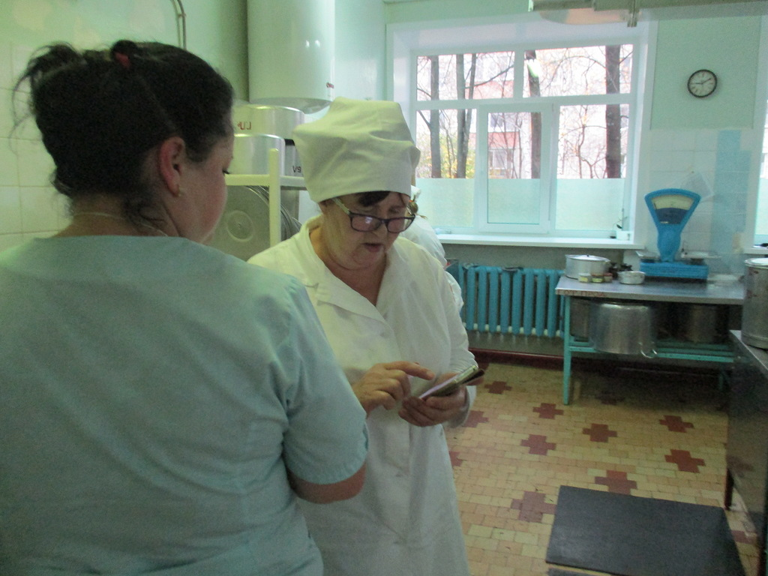
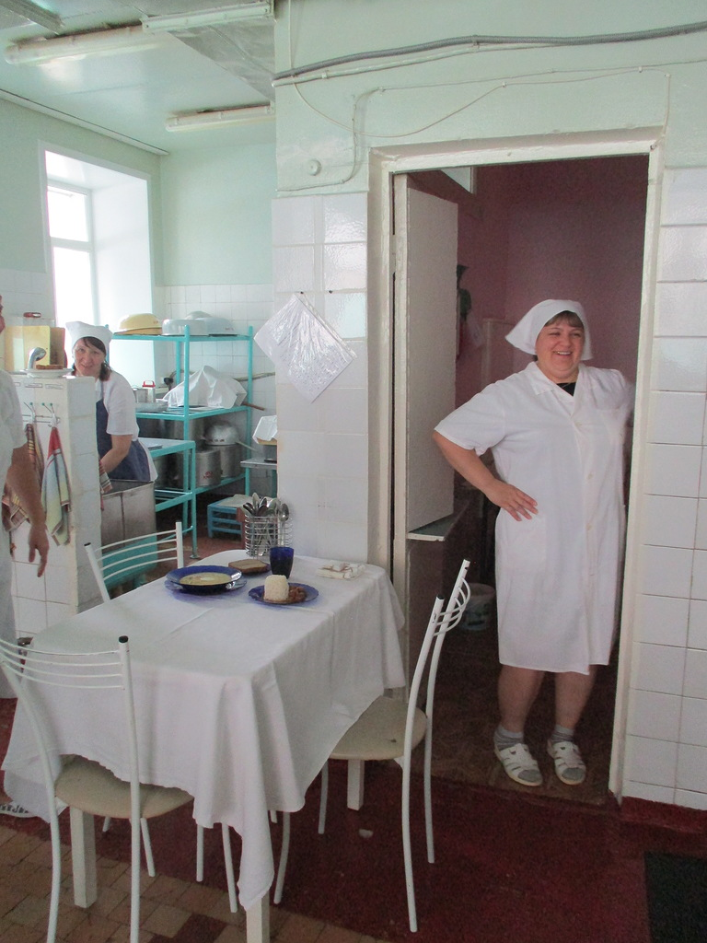
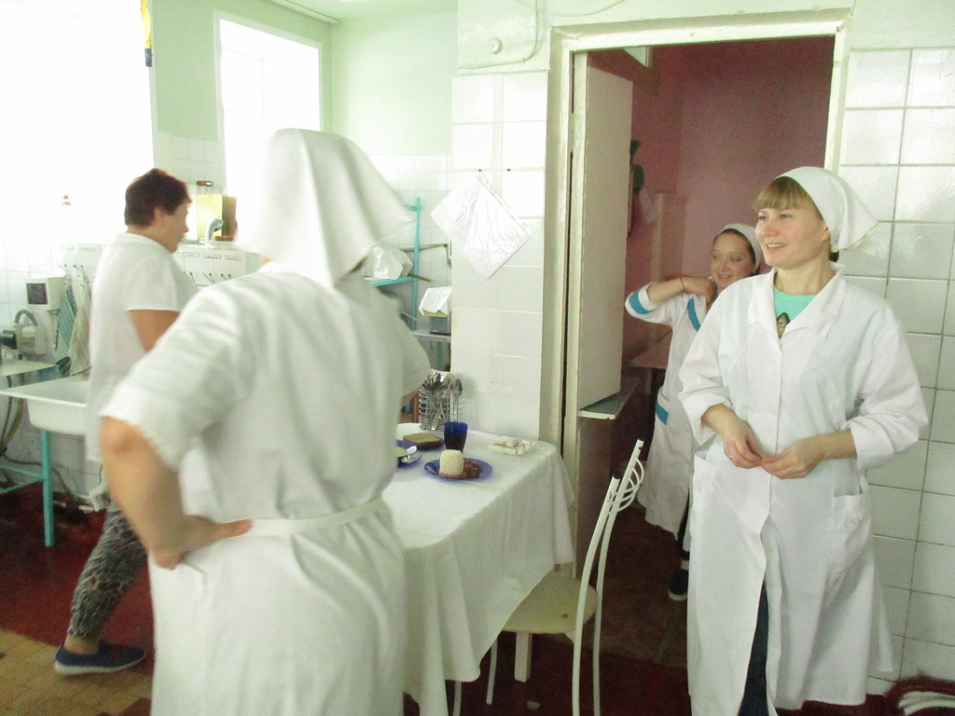
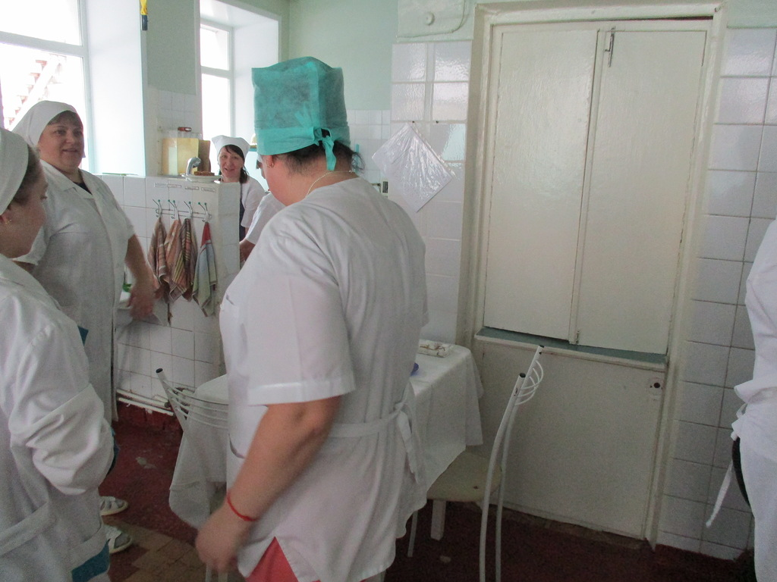
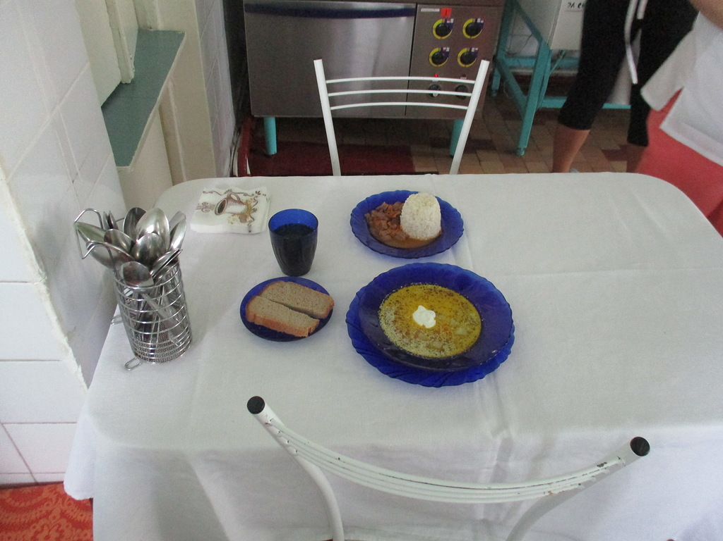
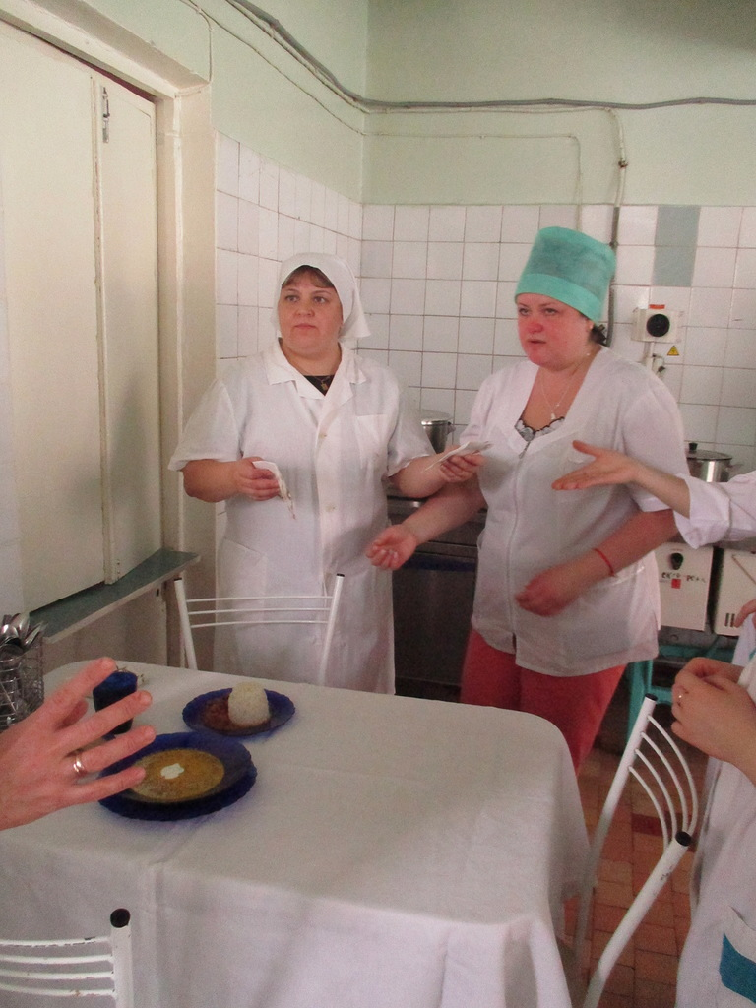
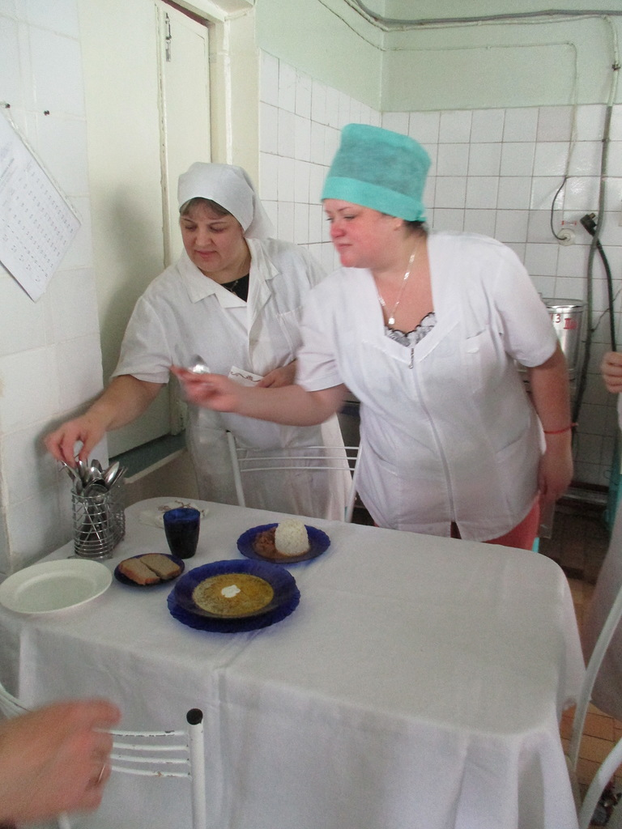
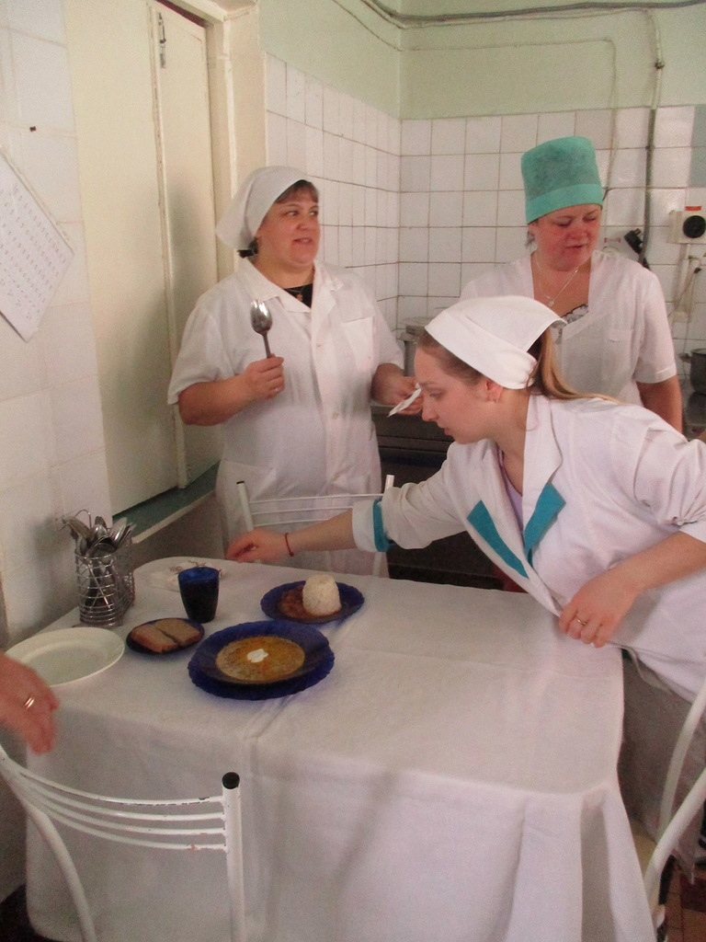
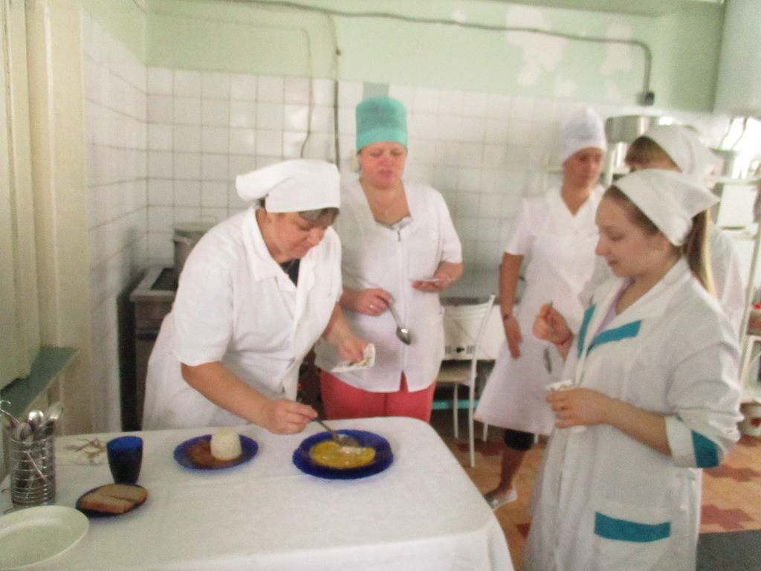
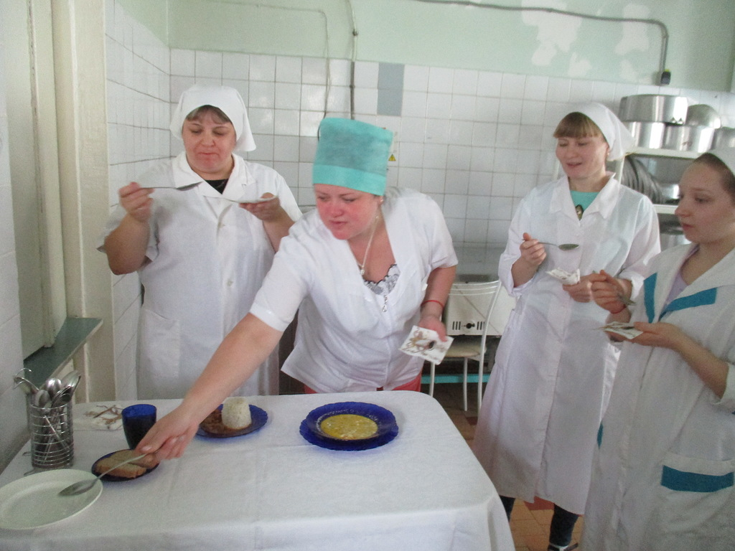

КРУГЛЫЙ СТОЛ «Итоги дегустации детского питания. Обсуждение десятидневного меню»
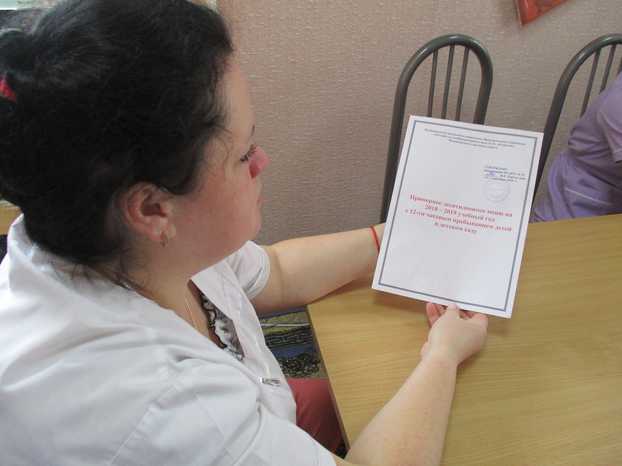
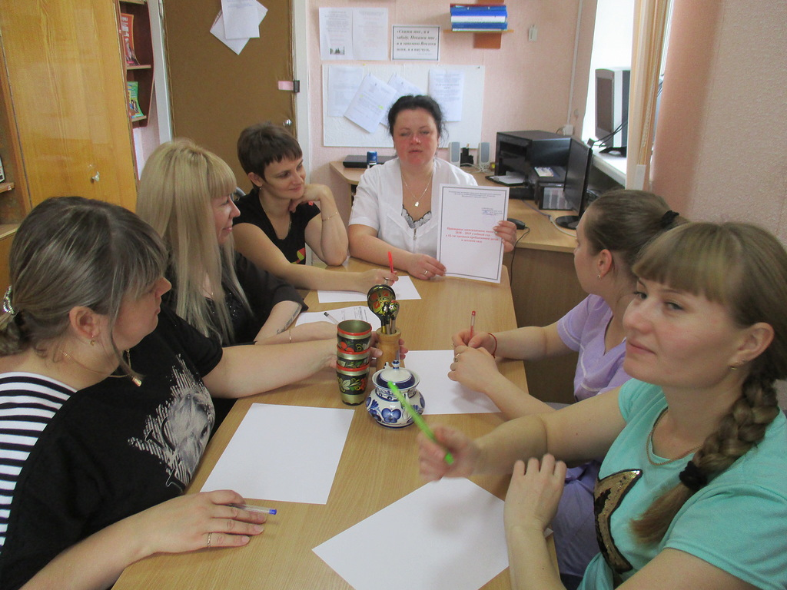
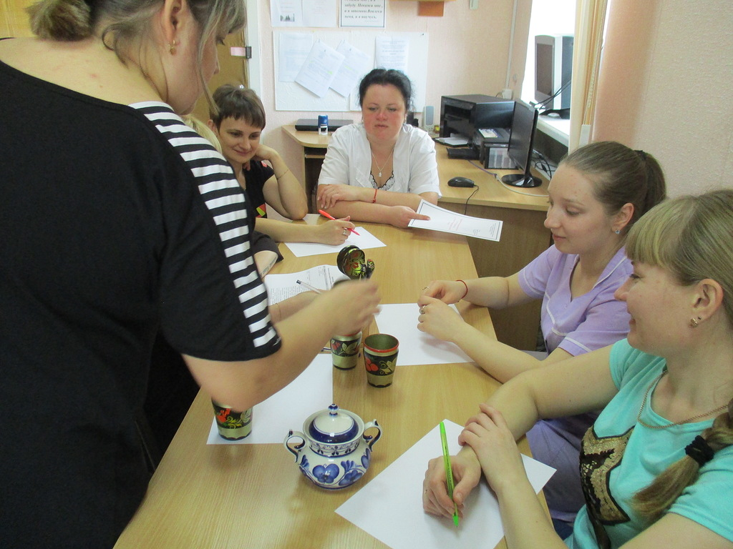
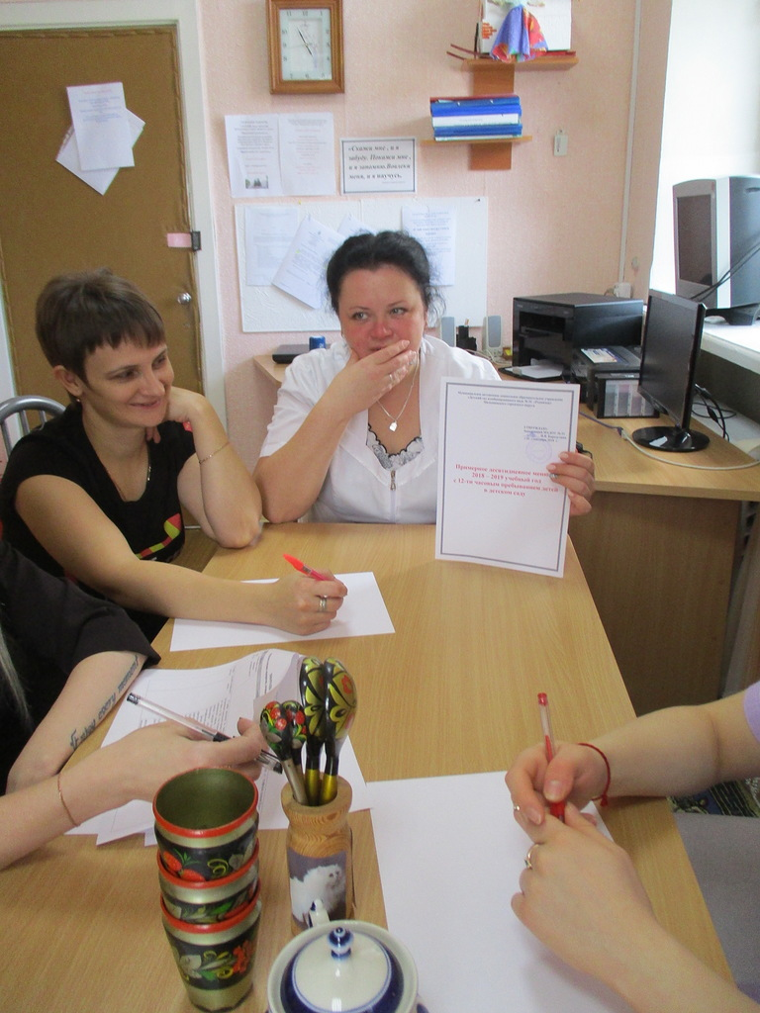
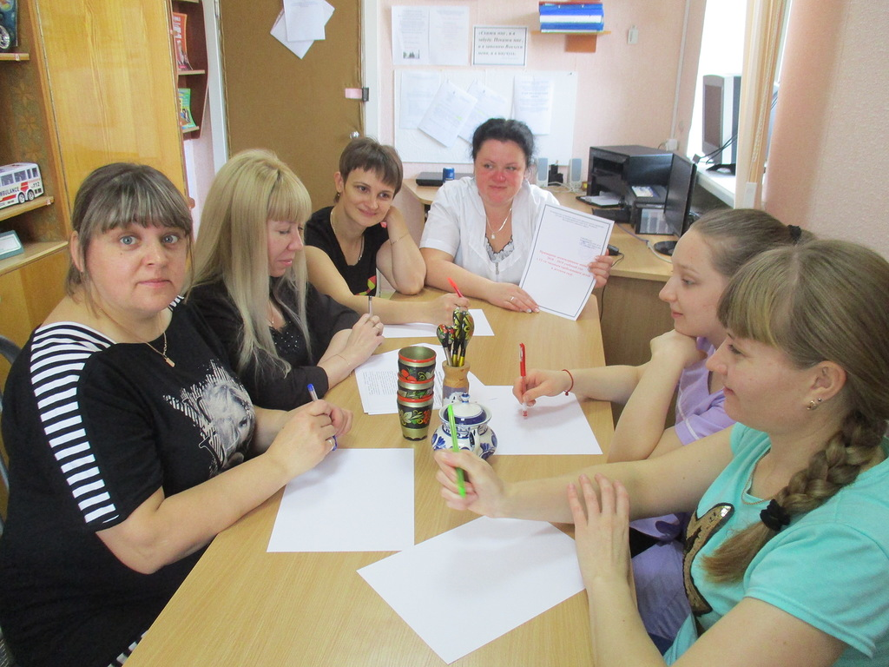
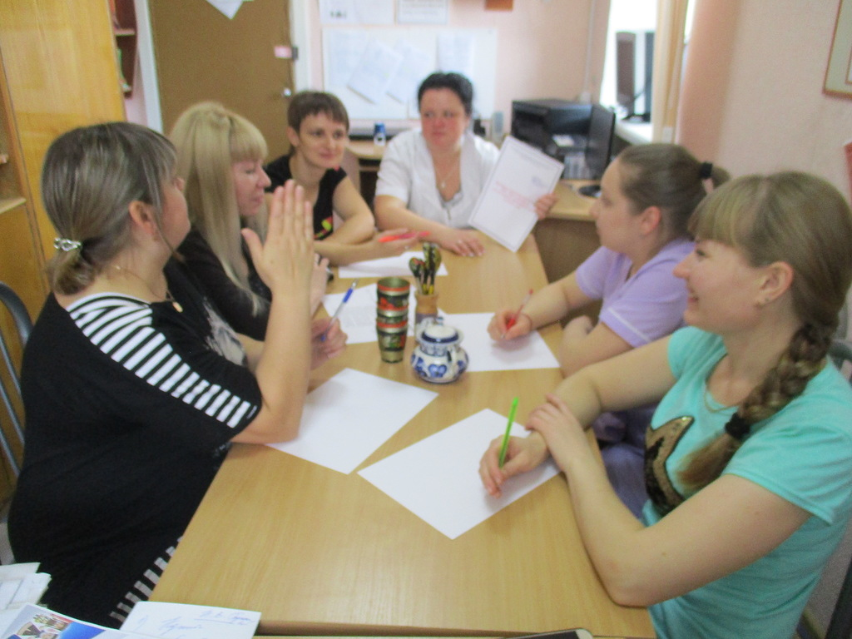
Чествование работников пищеблока
Повар детского сада!
«Повар» — слово простое, а звучит гордо потому как очень ответственная эта профессия. В их руках жизнь и здоровье каждого из нас.
Любая женщина владеет этой специальностью и в её руках также жизнь и здоровье родных и близких, а главное, деток. А сколько усилий требуется от специалистов! И вот тут уже идут в ход и стихи, и песни фантазия поваров.
Повар – интересная увлекательная профессия для тех людей, которые любят готовить пищу.
Повар должен быть ответственен, быстр, сноровист, физически вынослив, аккуратен, иметь хорошие долговременную память, объемный и линейный глазомер, подвижные пальцы рук, обладать умением концентрировать внимание. Ему нужны тонкое чувство времени, высокая чувствительность к оттенкам запаха и вкуса, воспроизводящее воображение. У повара обязательно должны быть эстетический вкус, творческие задатки, опыт работы в приготовлении различных блюд, он должен знать условия хранения продуктов, рецепты приготовления разных блюд.
Всеми этими качествами обладают шеф-повар МАДОУ № 51 «Родничок» Фисенко Олеси Александровна и конечно повара Батула Анна Владимировна, Сухих Оксана Ивановна, Брусницина Наталья Юрьевна, а также помощники кухонный работник Дегонских Лариса Фёдоровна и кладовщик Зырянова Алефтина Петровна.
20 октябре празднуется этот замечательный праздник - Международный День повара. В нашем детском саду преподнесли любимым поварам сюрприз, ребята старших групп побывали в роли поваров и приготовить для них подарок и поздравления. Администрация вручила почетные грамоты нашим специалистам.

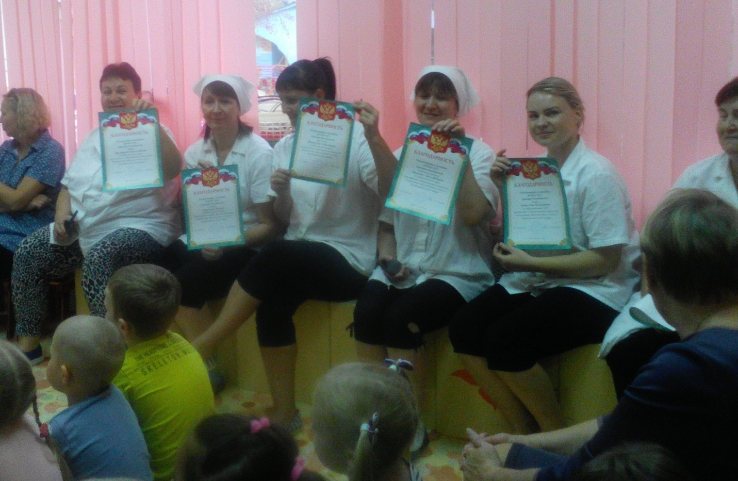
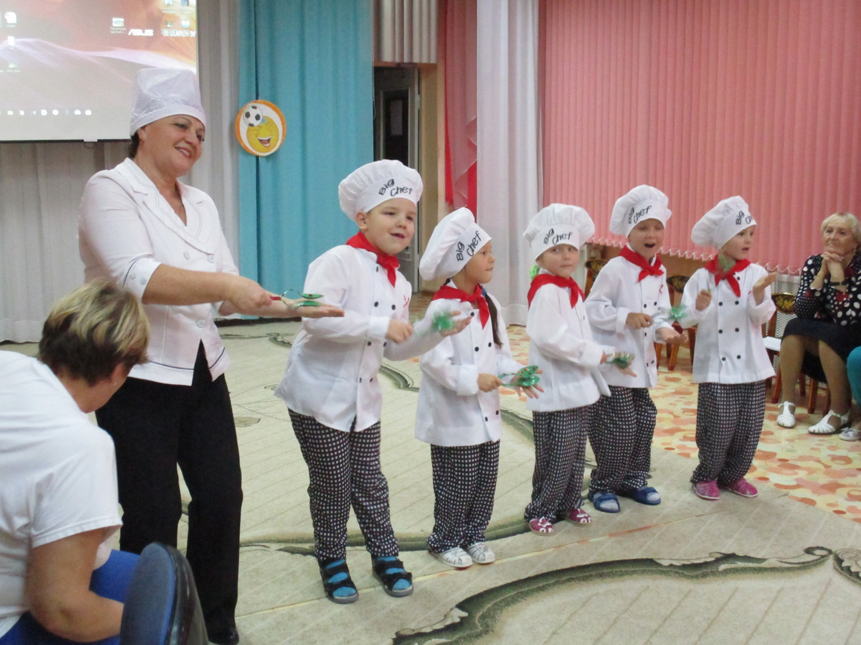
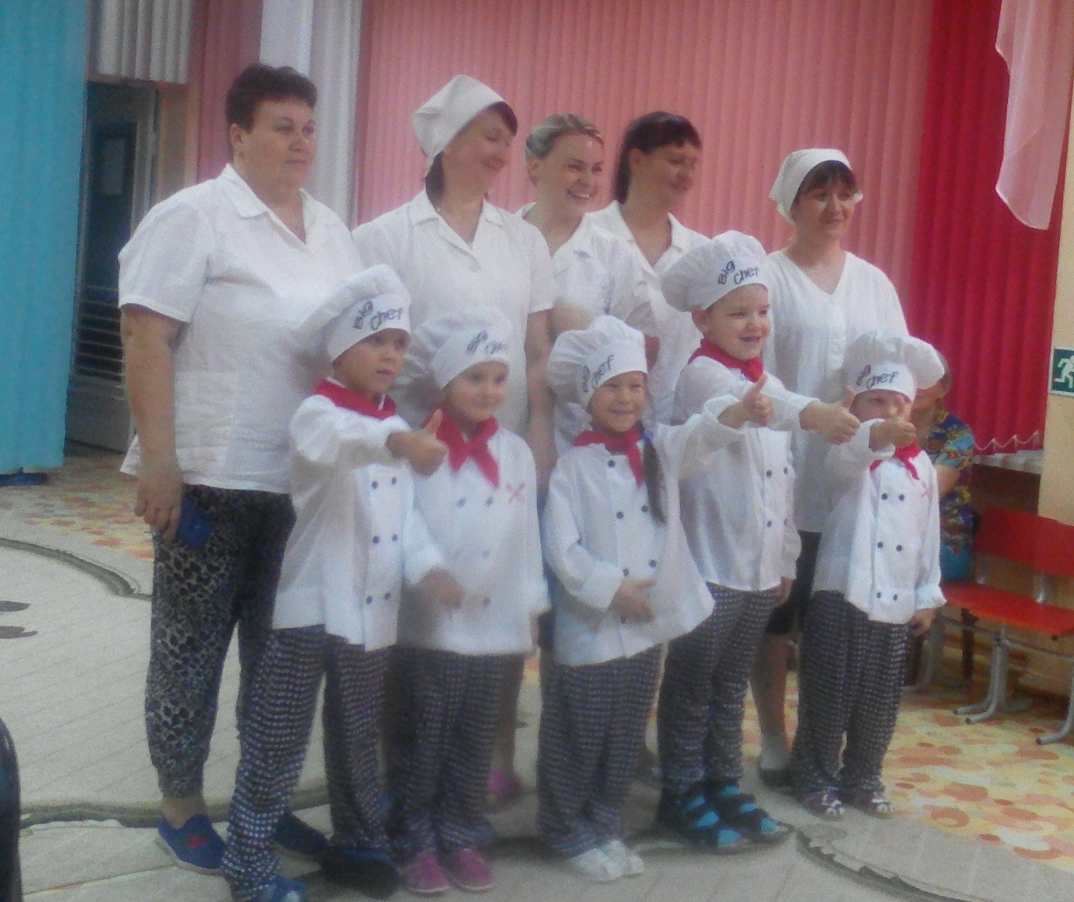
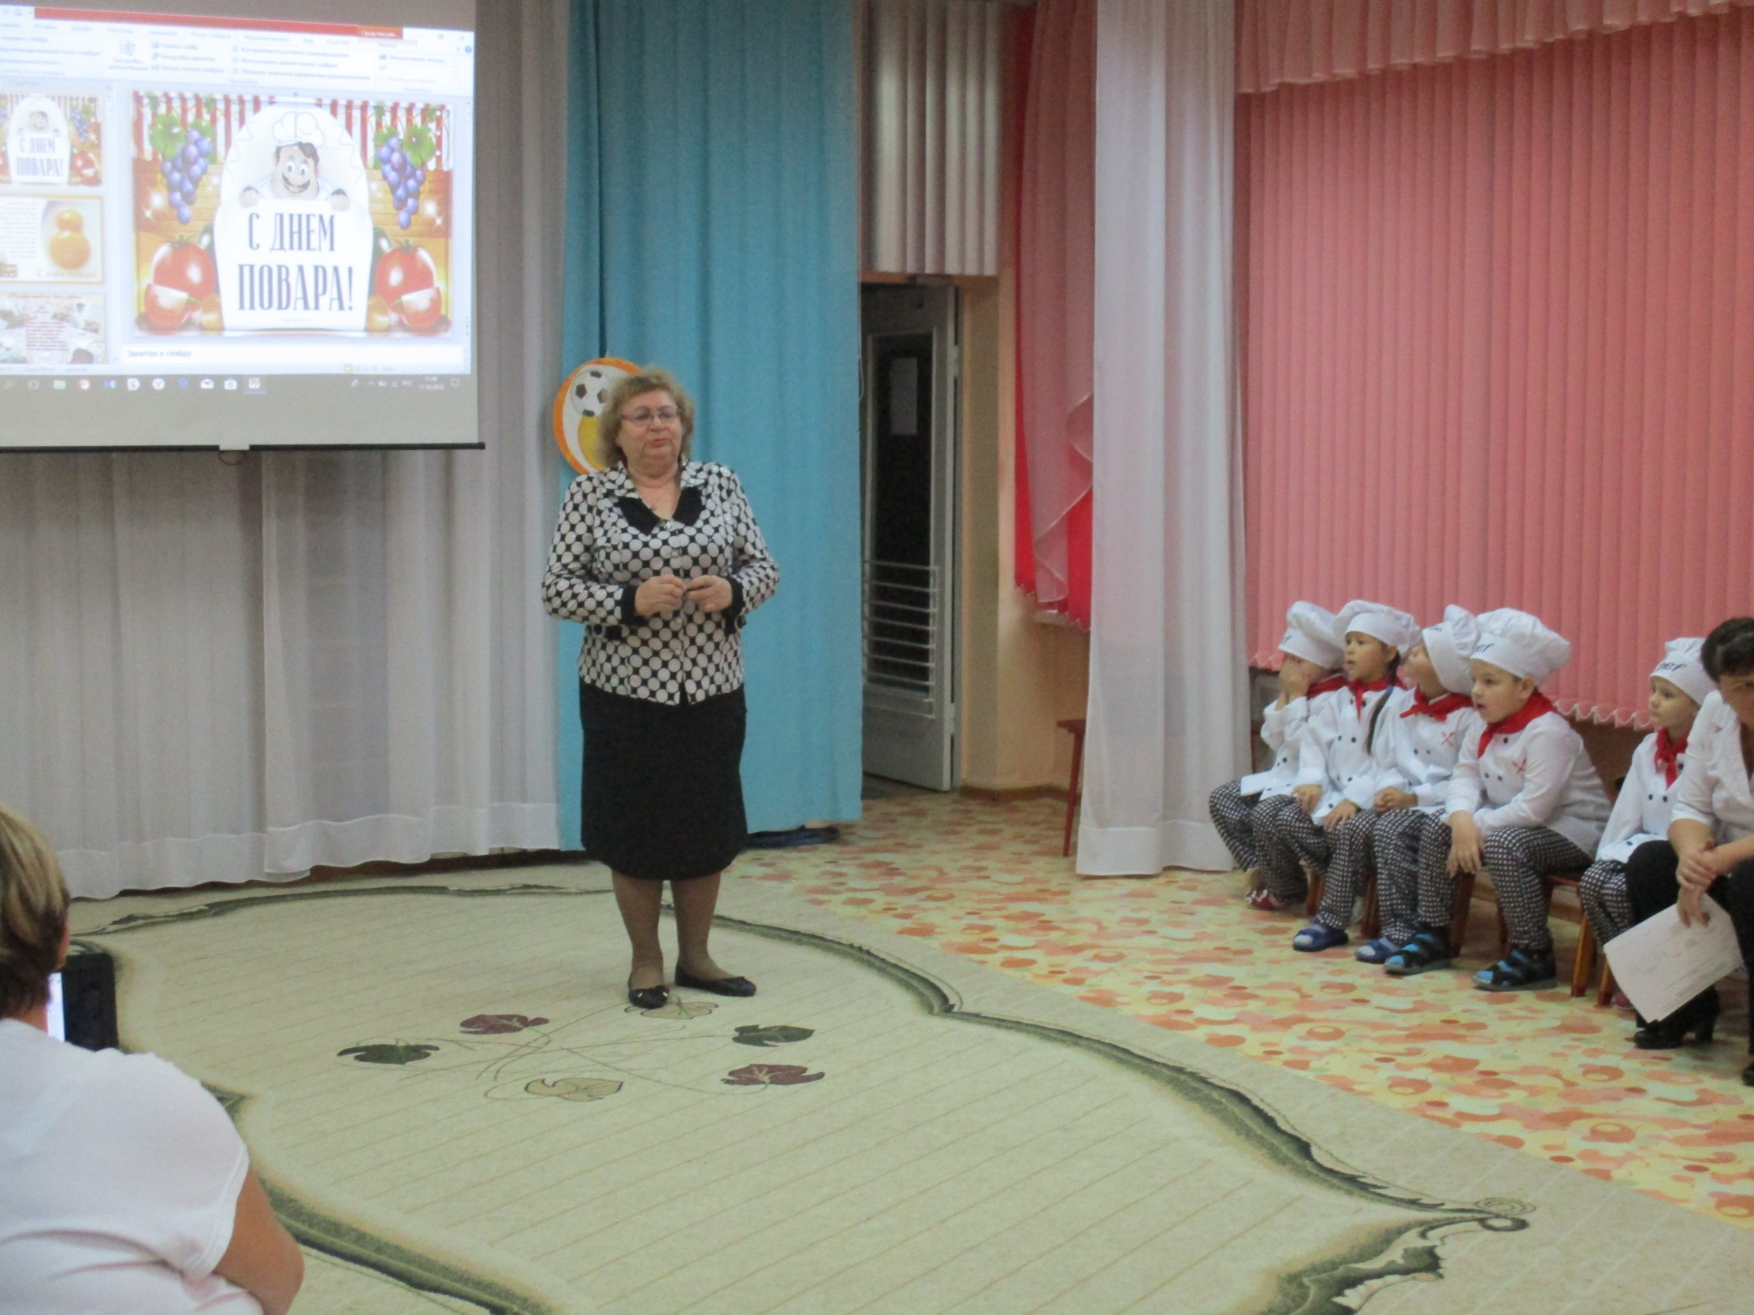
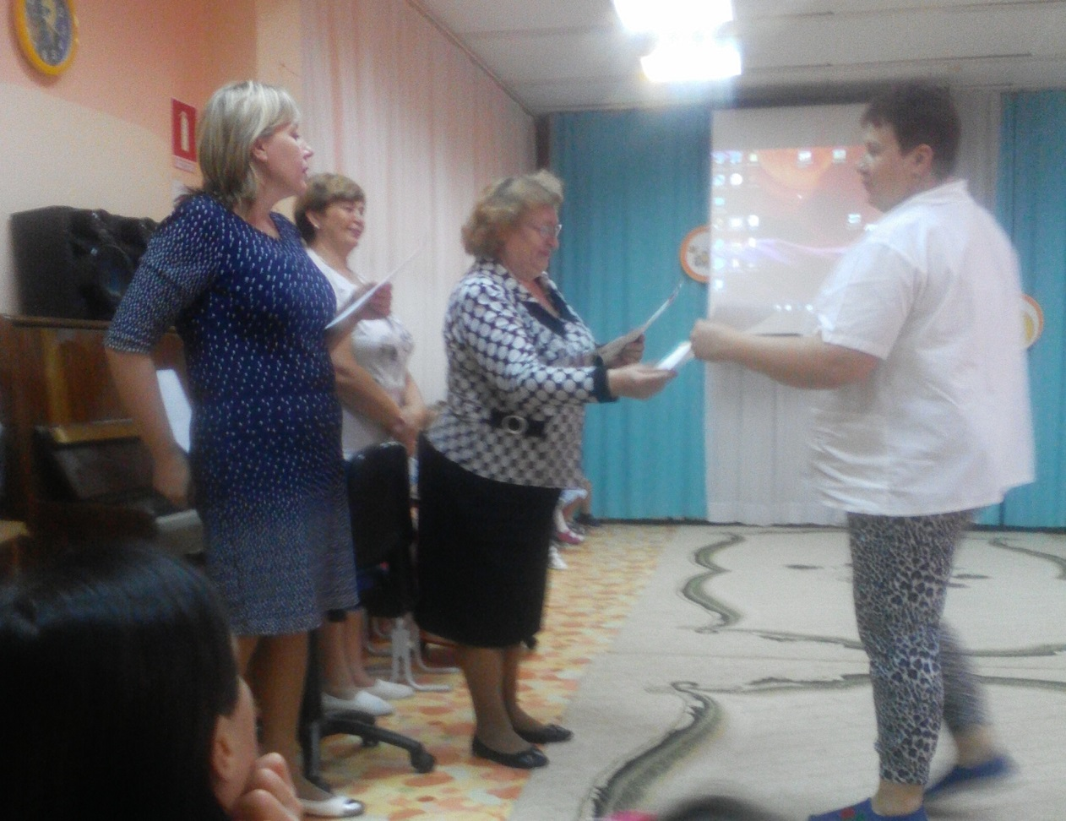

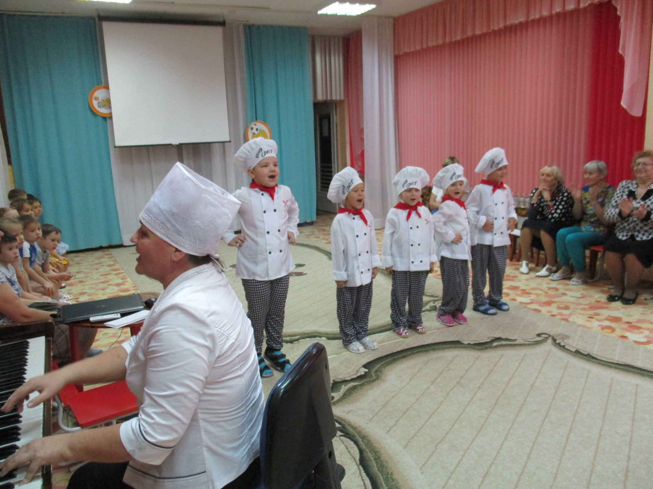

Викторина среди работников пищеблока

